Совет Качинского муниципального округа города Севастополя
I созыв | XII сессия | 2014 - 2016 гг.

РЕШЕНИЕ

№12/88

16 октября 2015 года | пгт. Кача

О внесении изменений в решение совета Качинского
муниципального округа от 02.07.2015года № 28
«Об утверждении Положения об удостоверении
муниципального служащего внутригородского
муниципального образования города Севастополя
Качинский муниципальный округ»

Заслушав и обсудив доклад Главы внутригородского муниципального образования Качинский муниципальный округ, исполняющего полномочия председателя Совета, Главы местной администрации Герасим Н.М. о внесении изменений в решение совета Качинского муниципального округа от 02.07.2015года № 28 «Об утверждении Положения об удостоверении муниципального служащего внутригородского муниципального образования города Севастополя Качинский муниципальный округ», в соответствии с Федеральным Законом Российской Федерации от 06.10.2013г., № 131-ФЗ «Об общих принципах организации местного самоуправления в Российской Федерации», законами города Севастополя от 30.12.2014 г. № 102-ЗС «О местном самоуправлении в городе Севастополе», от 03.06.2014 г. № 25-ЗС «О структуре и наименовании органов местного самоуправления в городе Севастополе, численности, сроках полномочий и дате проведения выборов депутатов представительных органов внутригородских муниципальных образований первого созыва в городе Севастополе», от 03.06.2014 г. № 17-ЗС "Об установлении границ и статусе муниципальных образований в городе Севастополе", на основании Устава внутригородского муниципального образования города Севастополя Качинский муниципальный округ, Совет Качинского муниципального округа,

РЕШИЛ:
1. Внести изменения в п. 2 решения совета Качинского муниципального округа от 02.07.2015года № 28 «Об утверждении Положения об удостоверении муниципального служащего внутригородского муниципального образования города Севастополя Качинский муниципальный округ» и изложить его в следующей редакции:
«Утвердить описание удостоверения муниципального служащего внутригородского муниципального образования города Севастополя Качинский муниципальный округ согласно Приложения № 2».
2. Внести изменения в Описание удостоверения муниципального служащего внутригородского муниципального образования Качинский муниципальный округ города Севастополя, утверждённое Приложением № 2 решения совета Качинского муниципального округа от 02.07.2015года № 28 «Об утверждении Положения об удостоверении муниципального служащего внутригородского муниципального образования города Севастополя Качинский муниципальный округ» и изложить его в редакции согласно Приложения № 1.
3. Обнародовать настоящее решение на официальном сайте Правительства города Севастополя и на информационном стенде Совета Качинского муниципального округа.
4. Настоящее решение вступает в силу со дня его принятия.
5. Контроль за исполнением настоящего решения возложить на Главу ВМО Качинский МО Герасима Н.М.

Глава ВМО Качинский МО, исполняющий полномочия председателя Совета,  Глава местной администрации |  | Н.М. Герасим

Приложение № 1
к решению Совета Качинского муниципального округа
от «16» октября 2015 года
№ 12/88

Описание
удостоверения депутата Совета внутригородского муниципального образования города Севастополя Качинского муниципального округа

1. Служебное удостоверение представляет собой книжку в твердой обложке.
2. Обложка служебного удостоверения изготавливается из кожзаменителя бордового или красного цвета размером 200 мм x 65 мм (в развернутом виде).
3. Левая сторона внутреннего разворота служебного удостоверения:
3.1. изготавливается на бледном фоне Государственного флага Российской Федерации;
3.2. в левой части предусматривается место для фотографии муниципального служащего размером 3 x 4 см без уголка;
3.3. фотография муниципального служащего скрепляется оттиском гербовой печати местной администрации внутригородского муниципального образования Качинского муниципального округа; мастикой синего цвета;
3.4. в правой части изображен Герб ВМО Качинский МО, под ним в одну строку печатаются слова: «МЕСТНАЯ АДМИНИСТРАЦИЯ ВНУТРИГОРОДСКОГО МУНИЦИПАЛЬНОГО ОБРАЗОВАНИЯ ГОРОДА СЕВАСТОПОЛЯ КАЧИНСКОГО МУНИЦИПАЛЬНОГО ОКРУГА»;
3.5. в нижней правой части печатаются слова:
«Удостоверение №___»
«Выдано», справа – фактическая дата, на второй строке – слова «Действительно до», ниже – фактическая дата.
4. Правая сторона внутреннего разворота служебного удостоверения:
4.1. изготавливается на бледном фоне Государственного флага и Герба Российской Федерации;
4.2. в верхней части по центру печатается слово:
Фамилия (прописными буквами);
имя и отчество (с прописной буквы);
4.3. под ними печатается наименование должности;
4.4. в нижней части печатаются наименование должности лица, подписавшего служебное удостоверение, а именно «Глава ВМО Качинский МО»;
4.5. в нижней части по центру отводится место для подписи лица, подписавшего служебное удостоверение, и печатаются его инициалы и фамилия;
4.6. в нижней части по центру проставляется гербовая печать местной администрации ВМО Качинского МО, скрепляющая личную подпись и наименование должности лица, подписавшего служебное удостоверение; мастикой синего цвета.
5. Внутренние стороны разворота служебных удостоверений ламинируются.
6. На правой стороне внешнего разворота служебного удостоверения посередине размещается изображение Государственного герба Российской Федерации, выполненное в золотистом цвете путем тиснения, ниже в одну строку печатается слово «УДОСТОВЕРЕНИЕ».

ОБРАЗЕЦ ВНУТРЕННЕЙ СТОРОНЫ УДОСТОВЕРЕНИЯ

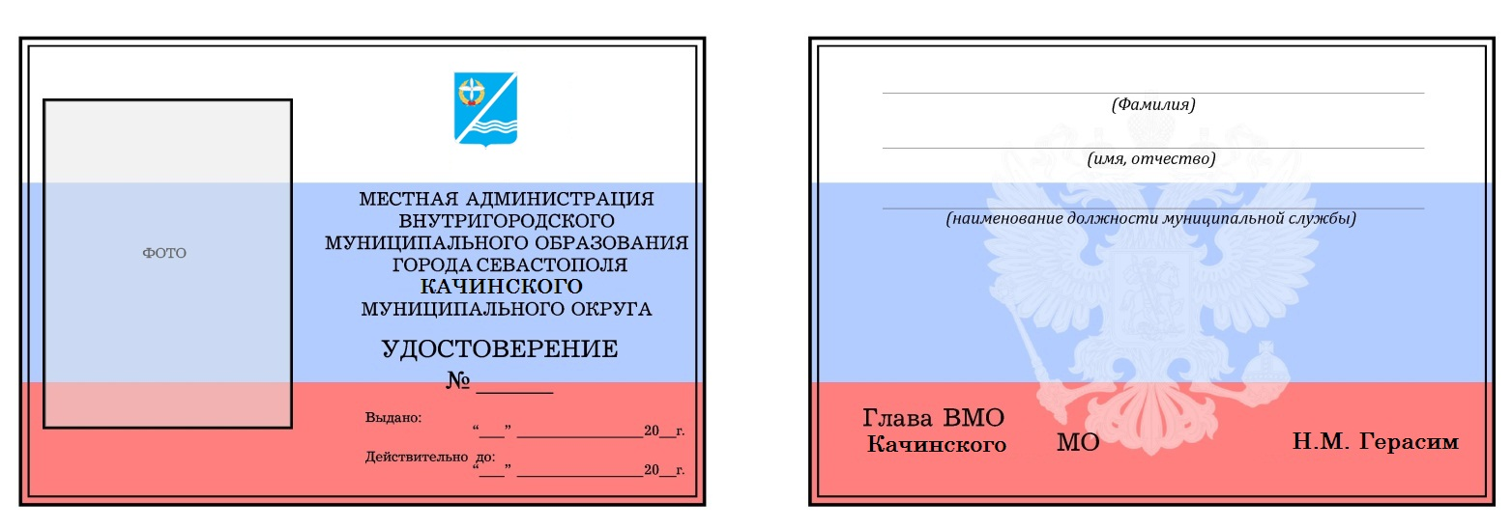

Примечание: в образце приведена не натуральная величина служебного удостоверения

Глава ВМО Качинский МО, исполняющий полномочия председателя Совета,  Глава местной администрации |  | Н.М. Герасим

